Exercice :

Décortiquer la matrice des outils et techniques de gestion des connaissances
Objectifs
- Comprendre les différences et les similitudes entre les quatre quadrants de la matrice des outils et techniques de gestion des connaissances (GC) en utilisant une approche de triage des cartes.
- Comprendre comment combiner différents outils et techniques de GC pour optimiser le partage des connaissances.
Vue d'ensemble
L'objectif de cet exercice est d'aider les participants à se familiariser avec les quatre quadrants de la matrice des outils et techniques de GC (approches consistant à demander, dire, publier et rechercher dans la GC), ainsi qu'avec certains outils et techniques de GC spécifiques qui relèvent de chaque quadrant. Par le biais d'un exercice de triage des cartes, l'exercice mettra également en pratique une technique spécifique qui peut être utilisée pour obtenir des contributions et un retour d'information sur la manière de structurer les informations et les produits d'information.
Temps
Durée : 60 minutes
L'animateur doit expliquer l'exercice (5 minutes) et laisser le temps aux participants de trier les cartes (10 minutes). Ensuite, les participants doivent partager leurs réflexions en petits groupes (20 minutes), puis permettre aux groupes de faire un compte rendu et de discuter (25 minutes).
Préparation préalable
Pour cet exercice, vous aurez besoin de 46 à 50 cartes par participant.
- 32 cartes pour les outils et techniques de GC individuels
- 4 cartes pour les catégories de quadrants dans lesquelles s'inscrivent les outils et techniques de GC.
- 10-14 cartes vierges au cas où les participants penseraient à d'autres outils et techniques de GC qui ne sont pas déjà répertoriés.
Écrivez chacun des termes énumérés dans la feuille d'exercice à la fin de ce document sur chaque jeu de cartes. Vous pouvez également imprimer ces termes, en utilisant si possible des étiquettes autocollantes et un traitement de texte, et coller chaque terme sur une carte individuelle. Créez un jeu de cartes pour chaque participant.
Étapes de l'activité
Étape 1 : Tri individuel
- Remettez à chaque participant un jeu de cartes contenant les termes énumérés dans la section Préparation préalable.
- Expliquez que les cartes DEMANDER, DIRE, PUBLIER et RECHERCHER sont les 4 principaux quadrants ou « seaux » et que les autres cartes sont les outils et techniques de GC qui doivent être triés dans les 4 principaux quadrants. Les participants doivent avoir reçu des informations de base sur la matrice des outils et techniques de GC par le biais des diapositives de présentation de l'étape 3 : créer et itérer, partie 1, incluses dans le kit de formation à la GC pour les programmes de santé mondiaux.
- Demandez aux participants de classer individuellement chaque carte d'outil et de technique de GC dans le quadrant Demander/Dire/Publier/Rechercher qui leur semble le plus approprié. Selon l'espace disponible, les participants peuvent soit trier leurs cartes sur une table devant eux, soit les coller sur un mur.
- Si les participants estiment qu'un outil ou une technique de GC particulier correspond à plus d'un quadrant, ils doivent placer la carte dans le quadrant qui leur semble le plus approprié. Cependant, ils peuvent aussi faire des cartes doubles pour cet outil/cette technique et placer l'outil/la technique dans plusieurs quadrants s'ils estiment que l'outil/la technique chevauche vraiment plusieurs quadrants.
- Si les participants pensent à d'autres outils et techniques de GC qui ne figurent pas déjà sur les cartes fournies, ils peuvent créer de nouvelles cartes pour ces outils/techniques et les placer sous la carte du quadrant approprié.

Étape 2 : Discussion en petits groupes
- Les participants doivent se regrouper avec deux ou trois autres personnes. Les participants doivent partager entre eux leur matrice triée DEMANDER, DIRE, PUBLIER ET RECHERCHER.
- Les participants de chaque groupe doivent discuter et noter les similitudes et les différences dans la façon dont ils ont trié les cartes.
- Voici quelques questions dont ils peuvent discuter ensemble :
  - Certains outils ou techniques de GC étaient-ils difficiles à classer dans un seul quadrant ? Si oui, lesquels ? Pourquoi ?
  - Y avait-il des quadrants (DEMANDER, DIRE, PUBLIER, RECHERCHER) qui étaient faciles à trier et d'autres qui étaient difficiles ? Si oui, lesquels et pourquoi ?
  - Est-ce qu'un participant a créé de nouvelles cartes pour les outils ou techniques de GC qui n'étaient pas déjà couverts dans les cartes données ? Si oui, lesquelles ? Les autres participants sont-ils d'accord sur l'endroit où les nouvelles cartes doivent être placées ?
- Les participants de chaque groupe doivent travailler ensemble pour finaliser le « tri du groupe » qu'ils présenteront à l'ensemble du groupe.

Étape 3 : Rapporter
Chaque petit groupe doit prendre quelques minutes pour partager la matrice qu'il a élaborée avec le grand groupe. Pour un exemple de la façon dont les outils et techniques de GC sont classés dans les quadrants DEMANDER, DIRE, PUBLIER et RECHERCHER, tel qu'inclus dans le kit de formation à la GC pour les programmes de santé mondiale, voir l'annexe à la fin de ce guide d'exercices.
Une fois que tous les petits groupes ont partagé leurs matrices de groupe, le grand groupe peut examiner les points suivants :
- Comment combiner ces outils et techniques de GC pour favoriser un meilleur partage des connaissances ?
- Comment les outils et les techniques sont-ils liés ? Comment sont-ils différents ?
- Pouvez-vous « pousser » et « tirer » des informations dans chaque quadrant ? Ou bien certains quadrants sont-ils plus aptes pour « tirer » des informations qu'à les « pousser » ?
- Quels outils et techniques de gestion des connaissances vous semblent appropriés dans votre environnement actuel ?

Feuille d'exercice :
Matrice des outils et techniques de GC : Termes pour chaque série de cartes de participant

DEMANDER | Cafés des connaissances
DIRE | Récolte des connaissances
PUBLIER | Réunions
RECHERCHER | Cartographies de réseaux (Net-Map)
Examens après action | Assistance par les pairs
Blog | Podcasts
Causeries | Rapports
Études de cas | Centres de ressources/bibliothèques
Encadrement | Foires aux actions
Communautés de pratique | Recherche simple/avancée
Conférences | Narration d'histoires
Apprentissage en ligne | Voyages d'étude
Facettes/filtres | Taxonomies
Fiches d'information | Enseignement
Guidees : | Vidéos
Manuels | Webinaires
Entretiens | Sites Web
Intranets | Ateliers

ANNEXE. La matrice des outils et techniques de GC
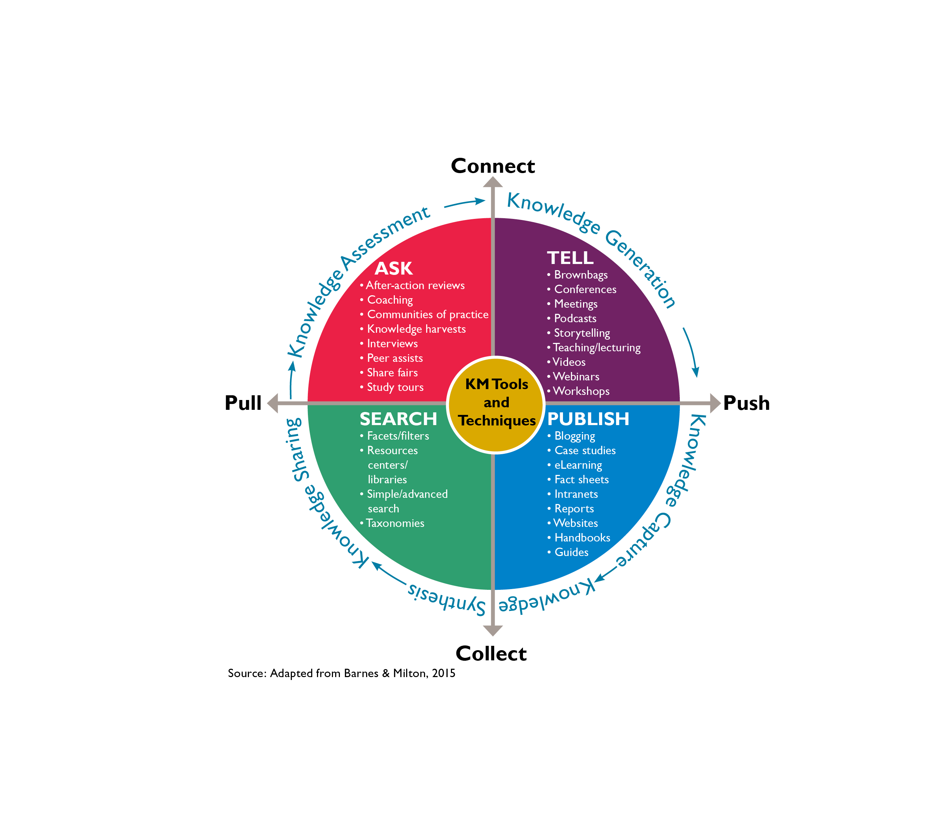
- Les méthodes dequestionnement , telles que les examens après action, les cafés de la connaissance, l'assistance par les pairs et d'autres types d'événements et de réunions, peuvent être utiles pour obtenir des connaissances tacites.
- Les méthodes de communication, telles que les conférences, les webinaires et les ateliers, sont utiles pour transmettre des connaissances à des groupes de personnes définis.
- Les méthodes depublication , telles que les aides au travail, les cours d'apprentissage en ligne ou les sites Web, sont des outils efficaces pour partager des connaissances explicites avec de grands groupes de personnes.
- Les méthodes derecherche , y compris les bibliothèques, les taxonomies dans les bases de données et les facettes ou filtres dans les moteurs de recherche, permettent aux gens de trouver les informations dont ils ont besoin, au moment où ils en ont besoin.

